PROYECTO DE LEY No. ______ de 2017

“POR MEDIO DE LA CUAL SE CREA EL PROGRAMA DE TAMIZAJE NEONATAL EN COLOMBIA”.

EL CONGRESO DE LA REPÚBLICA DE COLOMBIA

DECRETA:

Artículo 1°. Objeto. La presente ley tiene por objeto regular y ampliar la práctica del tamizaje neonatal en Colombia mediante la detección temprana de ceguera y sordera congénitas y mediante la utilización, almacenamiento y disposición de la muestra de sangre del recién nacido para detectar tempranamente los errores congénitos del metabolismo y enfermedades que puedan deteriorar la calidad de vida de las personas y otras alteraciones congénitas objeto de tamizaje, que generan enfermedades cuyo diagnóstico temprano permite: su curación o evitar su progresión, secuelas y discapacidad o modificar la calidad o expectativa de vida.

Artículo 2°. Definiciones:

1. Tamizaje neonatal: Para los efectos de esta ley, se entiende por tamizaje neonatal el conjunto de acciones involucradas para la detección temprana de Errores Innatos del Metabolismo (EIM) y enfermedades que puedan deteriorar la calidad de vida y otras alteraciones congénitas del metabolismo, como lo son: la toma de muestra de sangre del cordón umbilical y del talón en el recién nacido, destinada a realizarle pruebas específicas para detectar tempranamente, tratar y hacer seguimiento a lo largo de la vida, a alteraciones metabólicas, endocrinas, visuales o auditivas para las cuales exista tratamiento que, de no ser detectadas, aumentan la morbilidad, generan discapacidad física o cognitiva y aumentan la mortalidad infantil. Entre otras que considere.
2. Tamizaje prenatal: Estrategia clínica para determinar la presencia de genes relacionados con enfermedades del embrión o feto en desarrollo.
3. Tamizaje neonatal básico: Incluye pruebas de hipotiroidismo congénito, fenilcetonuria y galactosemia, fibrosis quística, hiperplasia suprarrenal congénita, déficit de biotinidasa y defectos de la hemoglobina.
4. Tamizaje ampliado: Incluye las anteriores más enfermedades de los aminoácidos, enfermedades de los ácidos orgánicos y desordenes de la beta oxidación de los ácidos grasos (en total son 33 enfermedades que se detectan con esta prueba).
5. Ácidos nucleicos: Son el Ácido Desoxirribonucleico (ADN), y el Ácido Ribonucleico (ARN) que se encuentran en el núcleo de cada célula humana.
6. Error innato del metabolismo: Es una enfermedad presente desde el nacimiento, causada por el funcionamiento anormal de algún componente de las rutas bioquímicas de los alimentos para su utilización adecuada por el organismo.
7. DBS: Muestra de sangre seca para tamizaje neonatal obtenida del cordón umbilical o del talón.
8. Genoma humano: Es el ADN completo del ser humano más el conjunto total de material genético que se encuentra en las células.
9. Enfermedades raras: son aquellas crónicamente debilitantes, graves, que amenazan la vida y con una prevalencia menor de 1 por cada 5000 personas.
10. Genes: Es la Unidad Funcional del ADN que contiene la información para producir una proteína o juego de proteínas específicas. En el ser humano los genes se localizan en los 23 pares de cromosomas del núcleo de las células.
11. Biobanco: Sitio para el manejo controlado de recolección depósito y distribución de materiales biológicos y la información asociada con estándares técnicos y éticos.
12. Prueba genética: Método de laboratorio en el que se evalúa la presencia o ausencia de algún factor genético determinante o centinela de alguna característica del individuo.
13. Material genético: Sustancia a partir de la cual se obtiene el ADN o el ARN.
14. Vigilancia en salud pública: Proceso sistemático y constante de recolección, análisis, interpretación y divulgación de información relacionada con la salud, para su utilización en la planificación, ejecución y evaluación de la práctica en salud pública, bajo la responsabilidad del Estado y de los ciudadanos de protección de la salud.
15. Vigilancia y control sanitario: Función esencial asociada a la responsabilidad estatal y ciudadana de protección de la salud, consistente en el proceso sistemático y constante de regulación, inspección, vigilancia y control del cumplimiento de normas y procesos para asegurar una adecuada situación sanitaria y de seguridad de todas las actividades que tienen relación con la salud humana.

Artículo 3°. Sujetos titulares de derechos. A partir de la entrada en vigencia de la presente ley el Ministerio de Salud y Protección Social a través del Sistema General de Seguridad Social en Salud, garantizará que de manera progresiva, obligatoria y gratuita para todo recién nacido vivo, se le realice un tamizaje neonatal ampliado, auditivo y visual enmarcado dentro de los lineamientos de salud pública y del modelo de prestación en redes integrales de atención en salud. El Gobierno reglamentará la materia”.

Artículo 4°. Programa de Tamizaje Neonatal. Créese el programa de Tamizaje Neonatal a cargo del Ministerio de Salud y Protección Social, para garantizar la organización y mantenimiento de la operatividad del Tamizaje Neonatal en el territorio nacional, así como su seguimiento, para brindar apoyo y orientación en el Sistema de Salud, acorde con las recomendaciones y lineamientos de los organismos internacionales sobre la materia. El Instituto Nacional de Salud, actuará como Centro Nacional Coordinador del Tamizaje Neonatal, a través de la Dirección de Redes o de quien haga sus veces, dando los lineamientos técnicos para la toma de la muestra, transporte, almacenamiento, procesamiento, entrega de información y disposición de la misma.

Artículo 5°. Funciones del Programa de Tamizaje Neonatal:
1. Generar los lineamientos a seguir por los actores del Sistema de Salud involucrados en el Tamizaje Neonatal.
2. Reglamentar y elaborar normas técnicas relacionadas con los procesos de diagnóstico y manejo clínico, así como las rutas integrales para ello.
3. Incluir en el plan de beneficios la tecnología diagnóstica y de manejo clínico, así como lo definido en las rutas de atención.
4. Mantener la viabilidad del funcionamiento del programa mediante lineamientos para la estructura de la red de tamizaje y la conformación de comités de expertos de apoyo para tamizaje neonatal.
5. Reglamentar las actividades de Tamizaje Neonatal, de enfermedades hereditarias.
6. Tomar de decisiones con base en la información generada por los programas de Tamizaje Neonatal.

Artículo 6°. De los laboratorios de tamizaje neonatal. Son los laboratorios inscritos ante el Instituto Nacional de Salud (INS) y Acreditados por el Organismo Nacional de Acreditación, para realizar pruebas de Tamizaje Neonatal.

Artículo 7°. Deberes de los laboratorios de Tamizaje Neonatal.
1. Estar habilitado y acreditar ante el Organismo Nacional de Acreditación en Colombia (ONAC), los ensayos para realizar tamizaje neonatal
2. Atender los lineamientos dados por la Coordinación Nacional de Laboratorios, incluidos los programas de evaluación del desempeño organizados por autoridades nacionales para la realización de pruebas de Tamizaje Neonatal el Instituto Nacional de Salud (INS).
3. Notificar los nuevos casos directamente al Sistema Nacional de Vigilancia Epidemiológica y proveer la información de interés en salud pública solicitada por las autoridades de salud.
4. Organizar y custodiar un archivo de muestras y resultados de tamizaje por el período de tiempo establecido en la normatividad para servir de contramuestra.
5. Disponer de los mecanismos necesarios para que los usuarios del Tamizaje y el público en general se puedan informar sobre los exámenes de Tamizaje Neonatal.
6. Contar con un sistema de referencia y contrarreferencia de muestras que incluya un transporte eficiente y oportuno.

Parágrafo. Los laboratorios que realicen en Colombia pruebas de tamizaje neonatal, pruebas diagnósticas con ADN y pruebas diagnósticas para las Enfermedades Raras, publicadas en el listado oficial del Ministerio de Salud y Protección Social, deberán cumplir dos requisitos como condición para poderse inscribir en el registro único de laboratorios (RUL). Primero: someterse anualmente a los programas de evaluación externa de desempeño, realizados por el Instituto Nacional de Salud – INS. Segundo: acreditar ante la ONAC los ensayos de laboratorio relacionados. Con el cumplimiento de estos dos requisitos podrán inscribirse en el RUL, de conformidad con las disposiciones que para ello establezca el Ministerio – MSPS, de manera especial y separada de los Laboratorios Clínicos convencionales. A partir del segundo año, deberán renovar anualmente la inscripción con el cumplimiento de los requisitos establecidos para ello.

Artículo 8°. Del tratamiento de la información del tamizaje neonatal. La información del Tamizaje Neonatal será protegida de acuerdo con las normas vigentes, integrada del Sistema Integral de Información de la Protección Social – SISPRO y administrada por el Ministerio de Salud. Esta entidad definirá los procesos de reporte de resultados desde las Entidades Aseguradoras de Planes de Beneficios – EAPB y en coordinación con el Instituto Nacional de Salud, definirá los indicadores que se establecerán de acuerdo con los intereses de Salud Pública Nacionales los cuales serán de Acceso Público.

Artículo 9°. Obligaciones especiales del Sistema General de Seguridad Social en Salud. El Sistema General de Seguridad Social en Salud deberá:
1. Garantizar el desarrollo de las acciones pertinentes con los actores del sistema involucrados en la implementación del programa de Tamizaje Neonatal, EPS e IPS públicas y privadas.
2. Las Secretarías de Salud, las EPS e IPS públicas y Privadas deberán proveer las condiciones para la realización del Tamizaje Neonatal, toma de muestra, transporte y entrega de resultados a los usuarios, así como su seguimiento a lo largo de la vida para los casos con diagnósticos positivos, como parte integral de la atención.
Es responsabilidad conjunta de las Aseguradoras y de las IPS la toma de muestra para la realización del tamizaje neonatal a todo recién nacido en todo el territorio nacional.
3. Trabajar articuladamente con otros sectores para el establecimiento, mantenimiento y administración de las bases de datos del Tamizaje Neonatal con la definición de cohortes de seguimiento.
4. Establecer los mecanismos para garantizar la accesibilidad a medicamentos vitales no disponibles para las enfermedades objeto de Tamizaje Neonatal.

Artículo 10. Presupuesto y financiación. El Gobierno nacional a través del Ministerio de Salud y el Ministerio de Hacienda y Crédito Público dispondrán los recursos requeridos para la implementación del programa a nivel nacional como una estrategia de Salud Pública, para lo cual el Plan de beneficios incluirá el Tamizaje neonatal.

Parágrafo 1°. Progresivamente y de acuerdo con la disponibilidad de recursos el Gobierno nacional definirá las pruebas a incluirse en el programa de Tamizaje Neonatal, el cual como mínimo garantizará como punto de partida las correspondientes al Tamizaje Neonatal Básico, hasta lograr el tamizaje ampliado.

Parágrafo 2°. El Gobierno nacional apropiará los recursos para garantizar la gratuidad del programa y para que el INS pueda adelantar sus funciones de coordinador nacional de la red de laboratorios de tamizaje neonatal, incluyendo la evaluación del desempeño de estos laboratorios.

Artículo 11. Vigilancia del Estado. Las actividades relacionadas con el programa de Tamizaje Neonatal en cualquiera de sus etapas, sean estas de recolección de muestras, procesamiento, tratamiento y seguimiento de acuerdo con las normas nacionales e internacionales vigentes que regulan la vigilancia en Salud Pública y la atención en salud están sujetas a la vigilancia de la Superintendencia Nacional de Salud.

Parágrafo 1. El ICBF tendrá la responsabilidad de reportar bebés no tamizados que se encuentren dentro de los rangos de edad requeridos para la prueba y se asegurará de coordinar el examen con la Secretaría de Salud correspondiente.

Artículo 12. Consentimiento informado. El personal médico autorizado encargado de llevar a cabo el tamizaje neonatal, informará de manera previa al padre, madre o representante del recién nacido la finalidad de este procedimiento y las posibles consecuencias en los menores que se deriven de su práctica.

Parágrafo 1°. Para los fines pertinentes, el consentimiento informado sobre el tamizaje neonatal constará por escrito y deberá cumplir lo previsto en el inciso anterior.

Parágrafo 2°. El personal médico que omita en todo o en parte el cumplimiento de la obligación a que se refiere este artículo, incurrirá en culpa grave de conformidad con lo dispuesto en las normas vigentes en materia disciplinaria. Ante eventos de caso fortuito y fuerza mayor no habrá lugar a responsabilidad.

Artículo 13. Vigencia. La presente ley entra en vigencia a partir de su sanción y publicación en el Diario Oficial y deroga todas las disposiciones que le sean contrarias.

EXPOSICIÓN DE MOTIVOS

La presente exposición de motivos argumentará acerca de la importancia que tiene el tamizaje neonatal como parte de una política pública de salud integral en Colombia, para tal efecto, agradecemos los aportes realizados por la doctora Danik de los Ángeles Valera provenientes de su investigación sobre una propuesta de modelo de tamizaje neonatal ampliado en Colombia.
Los programas de Tamizaje Neonatal se orientan a la identificación pre-sintomática de Errores Innatos del Metabolismo, en adelante EIM, mediante la realización de pruebas de laboratorio que se adaptan a toda la población Neonatal. Como consecuencia de estas los neonatos pueden ser tratados tempranamente y así evitar que se estructure una discapacidad tanto física como cognitiva y aún la muerte.

Las enfermedades relacionadas con los EIM se presentan con relativa frecuencia, nos son aparentes al momento del nacimiento y el diagnóstico y su tratamiento oportuno mejora significativamente la calidad de vida del niño y su familia, ya que las secuelas pueden ser irreversibles, por esto es necesario realizar esta evaluación lo más pronto posible.

Entre las principales anomalías se encuentran el Hipotiroidismo Congénito el cual si no es detectado a tiempo causa retardo mental y una discapacidad cognitiva, esta deficiencia de la hormona tiroidea en los recién nacidos puede ser permanente o transitoria.

De igual forma, la Hiperplasia Suprarrenal causa discapacidad intelectual y muerte precoz, la Fenilcetonuria causa discapacidad intelectual una carga de años de vida impedida de 40 años con un 95% de incapacidad que en total causan 31.8 años de vida útil potencial perdida, la Galactosemia causa Discapacidad intelectual y muerte precoz.

En América Latina y el Caribe los países que tienen una mayor cobertura son Uruguay, Costa Rica, Chile y Cuba, alcanzándose desde el 2008 una cobertura del 99.5% de los neonatos.

En Colombia se ha avanzado en lo que podríamos llamar una primera etapa del Tamizaje Neonatal en donde este se ha realizado únicamente para identificar Hipotiroidismo Congénito con resultados de cobertura del 70% a nivel nacional y la prevención de Retardo Mental en los neonatos con hallazgos positivos. En Bogotá la cobertura es del 95%. (La Resolución 412 de 2000, estableció la obligatoriedad de realizar el examen a todos los recién nacidos, es la única que se realiza a la fecha).

Ahora bien, no obstante, el resultado obtenido en esta primera etapa, la realización de diagnósticos ampliados a otras enfermedades consecuencia de EIM se ha limitado como consecuencia de lo que se han llamado “criterios de viabilidad, factibilidad y sostenibilidad económica”, más cercanos a la falta de voluntad política en la toma de decisiones de Salud Pública y al compromiso de asumir seriamente la Promoción y Prevención en el país. Esta falta de compromiso genera consecuencias de grandes dimensiones no solo sobre quien padece la enfermedad y sus familias sino sobre todo el sistema social del país (subsidios que deben entregarse, altos costos de salud y medicamentos, requerimientos de dispositivos, inhabilidad de cuidadores para trabajar, discapacidad severa para las personas que desarrollan la enfermedad, educación especial, accesibilidad a la infraestructura, al transporte, sistema pensional afectado en dos generaciones, entre otros) todos estos costos se deben estimar al considerar el Tamizaje como un procedimiento costoso. Adicionalmente, la no identificación de este tipo de enfermedades genera complicaciones en la disponibilidad de medicamentos.

Con respecto al impacto de las enfermedades causadas por Errores Innatos del Metabolismo EIM (más de 500 enfermedades). Según Couce, “Uno de cada 800 recién nacidos vivos nace con un EIM y el 50% de ellos desarrolla la enfermedad durante el período neonatal”.

En Colombia según estimaciones del Instituto Nacional de Salud INS debe haber unas 3.8 millones de personas afectadas con este tipo de enfermedades y la incidencia es de 1/3000 recién nacidos vivos. Según el mismo Instituto durante el 2015 se han presentado 3.360 casos de muertes perinatales y neonatales, esto es 168 bebés a la semana.

En relación con América llevamos unos 50 años de retraso teniendo en cuenta que en esta región se dio inicio al programa en la década de los sesentas y 20 de retraso en el uso de la tecnología de espectrometría de masas revolucionaria en el mundo del Tamizaje.

La OPS - OMS en su 58 Sesión del Comité Regional y 47 Consejo Directivo de Washington D.C U.S.A en 2006 instó a los gobiernos de los estados miembros a estudiar la situación de los recién nacidos y establecer políticas y normas que den lugar a estrategias de Promoción y Prevención de la salud de este segmento de la población entre las cuales está el Tamizaje Neonatal.

Es importante mencionar que, si bien los indicadores de mortalidad infantil han sido favorables en la mayoría de países de la región, aún faltan acciones en la salud neonatal causante del 70% de las muertes.

Cada año en el mundo nacen cerca de 7,9 mil de niños con un defecto congénito grave, por lo menos 3,3 mil menores de 5 años mueren anualmente y 3,2 mil sobreviven una discapacidad.

Entre 2005-2010 las malformaciones congénitas deformidades y anomalías cromosómicas ocasionaron el 21,5% de las muertes de menores de un año y el 16,3% en los menores de 5 años. En Bogotá han sido la primera causa de muerte infantil.

La transmisión genética de los EIM en su gran mayoría es autosómica recesiva, esto quiere decir que ambos padres de los individuos afectados deben ser portadores del gen mutado. En cada embarazo hay una de cuatro posibilidades de que el hijo presente la enfermedad.

En las estadísticas que se contemplaron para la fijación de los objetivos del Milenio en 2015 sobresale que 11.000.000 de niños mueren cada año y fallecen por causas evitables o tratables entre ellas los EIM.

Colombia apoyó presentar al Consejo Ejecutivo de la OMS el proyecto de resolución sobre defectos congénitos para la Asamblea General con la solicitud de considerar incluir la recomendación de que en los Institutos Nacionales de Salud de la región se implementen los laboratorios de referencia nacional para los problemas metabólicos congénitos.

Por otra parte, la 63 Asamblea Mundial de la Salud concluyó con varias resoluciones adoptadas, entre ellas, la relacionada con defectos congénitos. Esta resolución tiene por objeto contribuir a corregir la escasa atención prestada hasta la fecha a la prevención y tratamiento de los defectos congénitos principalmente en países de ingresos bajos o medios.

La prevalencia de enfermedades crónicas ha ido en aumento fundamentalmente por la mayor sobrevida de niños con afección congénita crónica lo que resulta en una concentración creciente de morbimortalidad asociada a este grupo de niños los cuales absorben un alto porcentaje el gasto en salud. La OMS estima que para el año 2020 el 60% del gasto en salud corresponderá a patología crónica.

Para cumplir con el propósito del tamizaje los programas de búsqueda masiva deben garantizar el acceso equitativo y universal de los recién nacidos al tratamiento y seguimiento de la enfermedad, la participación informada de los padres y la protección de la confidencialidad. Para salvaguardar estos principios éticos es necesario que los programas de detección temprana garanticen el análisis de las muestras, localización del paciente, estudios confirmatorios y el tratamiento y seguimiento a largo plazo de los afectados

Marco Jurídico para el Tamizaje Neonatal en Colombia

Marco Legal | Concepto
Constitución Política de Colombia 1991 | El Estado tiene la función de ser garante de derechos, con mención especial a la garantía de derechos de las gestantes, niñas y niños.  ARTICULO 2. "Son fines esenciales del Estado: servir a la comunidad, promover la prosperidad general y garantizar la efectividad de los principios, derechos y deberes consagrados en la Constitución..."  ARTICULO 13. "Todas las personas nacen libres e iguales ante la ley, recibirán la misma protección y trato de las autoridades y gozarán de los mismos derechos, libertades y oportunidades sin ninguna discriminación..."  ARTICULO 44. "Son derechos fundamentales de los niños: la vida, la integridad física, la salud y la seguridad social, la alimentación equilibrada, su nombre y nacionalidad, tener una familia y no ser separados de ella, el cuidado y amor, la educación y la cultura, la recreación y la libre expresión de su opinión. Serán protegidos contra toda forma de abandono, violencia física o moral, secuestro, venta, abuso sexual, explotación laboral o económica y trabajos riesgosos. Gozarán también de los demás derechos consagrados en la Constitución, en las leyes y en los tratados internacionales ratificados por Colombia."  ARTICULO 48. "La Seguridad Social es un servicio público de carácter obligatorio que se prestará bajo la dirección, coordinación y control del Estado, en sujeción a los principios de eficiencia, universalidad y solidaridad, en los términos que establezca la Ley." "Se garantiza a todos los habitantes el derecho irrenunciable a la Seguridad Social.  El Estado, con la participación de los particulares, ampliará progresivamente la cobertura de la Seguridad Social que comprenderá la prestación de los servicios en la forma que determine la Ley.  La Seguridad Social podrá ser prestada por entidades públicas o privadas, de conformidad con la ley".  ARTICULO 366. "El bienestar general y el mejoramiento de la calidad de vida de la población son finalidades sociales del Estado. Será objetivo fundamental de su actividad la solución de las necesidades insatisfechas de salud," "Para tales efectos, en los planes y presupuestos de la Nación y de las entidades territoriales, el gasto público social tendrá prioridad sobre cualquier otra asignación."
Ley 100 de 1993 | Norma el Sistema de seguridad social integral, Obliga a las administradoras de recursos EPS del régimen contributivo y subsidiado a la garantía de servicios, medicamentos y laboratorios incluidos en el Plan Obligatorio de Salud y a la garantía de una red de prestación de servicios suficiente y asequible a sus usuarios.
Decreto 1938 de 1.993 | Establecen los lineamientos del Plan de Atención Básica en Salud.
Acuerdo 117 de 1998 | Determina los eventos de interés en Salud Pública.
Resolución 00412 de 2000 | La guía de atención del parto especifica como una actividad de obligatorio cumplimiento, la toma de muestra de sangre del cordón umbilical para la cuantificación de la hormona estimulante de la tiroides (TSH), con el fin de tamizar al recién nacido para el Hipotiroidismo Congénito, y también contiene la norma técnica para la detección temprana de las alteraciones de crecimiento y desarrollo en el menor de 10 años, que define el conjunto de actividades, procedimientos e intervenciones dirigidas a esta población, mediante las cuales se garantizan su atención periódica y sistemática, con el propósito de detectar oportunamente la enfermedad, facilitar su diagnóstico y tratamiento, reducir la duración de la enfermedad, evitar secuelas, disminuir la incapacidad y prevenir la muerte.
Resolución 3384 de 2000 | Define las actividades mínimas que las entidades aseguradoras, Empresas Promotoras de Salud (EPS) y Administradora de Régimen Subsidiado (ARS), deben garantizar a sus afiliados a partir del 1 de abril de 2001.
Ley 715 de 2002 | Define responsabilidades en cuanto a salud pública. Establece entre otros temas disposiciones para dirigir y coordinar el sector salud en su jurisdicción  ARTICULO 44 NUMERAL 44.3.1: "adoptar, implementa r y adaptar las políticas y planes en salud pública de conformidad"  ARTICULO 46: "Las acciones de salud pública en cuanto promoción y prevención estarán a cargo de los entes territoriales (distritos, y Municipios) dirigidos a la población de su jurisdicción..".
Ley 10 de 1990 | Por la cual se reorganiza el Sistema Nacional de Salud, descentraliza la prestación de servicios en el primer nivel en los Municipios, donde se incluye la prevención de las enfermedades.
Ley 60 de 1993 | Artículos 2,3 y 4 definen competencia y recursos para la Atención Integral en Salud.
Ley 1098 de 2006 | “Ley de Infancia y La Adolescencia”. Garantiza los derechos de niños, niñas y adolescentes, en un contexto de protección en todos los ámbitos del ser humano. Se refiere específicamente al derecho de los niños y niñas, a que se les brinde el acceso a los exámenes de diagnóstico, prevención, seguimiento y tratamiento de los problemas congénitos y lo mismo aplica para la prevención de la discapacidad.
Decreto 3518 de 2006 | “Por el cual se crea y reglamenta el Sistema de Vigilancia en Salud Pública y se dictan otras disposiciones”.
Ley 1122 de 2007 | “Por el cual se hacen algunas modificaciones en el Sistema General de Seguridad Social en Salud y se dictan otras disposiciones” en su artículo 32 y 33.
Ley 4747 de 2007 | Obliga a la atención integral sin barreras y garantía de servicios de salud, donde los trámites administrativos se hacen directamente entre las Instituciones prestadoras de servicios de salud y las Entidades responsables del Pago de servicios de salud (EPS subsidiado y contributivo, Fondos locales y departamentales de salud, otros regímenes)
Sentencia T-760 de 2008 Corte Constitucional | Obliga a la garantía al derecho a la salud a cualquier colombiano tanto POS como No POS.
Ley 1295 de 2009 | Obliga a la atención integral SISBEN 1, 2, 3.
Documento Conpes 14 de 2012 | Distribución de los recursos del sistema general de participaciones.  Distribución de los recursos para la atención integral de la primera infancia, vigencia 2012, provenientes del crecimiento real de la economía superior al 4% en el 2010.  Ajuste a la distribución de los recursos de once doceavas de 2012 de la participación de propósito general
Documento Conpes 91 de 2012 | “Metas y estrategias de Colombia para el logro de los objetivos de desarrollo del milenio – 2015”
Documento Conpes 109 de 2012 | Política pública nacional de primera infancia “Colombia por la primera infancia”
Documento Conpes 152 de 2012 | Distribución de los recursos del sistema general de participaciones, distribución de los recursos para la atención integral de la primera infancia, vigencia 2012, provenientes del crecimiento real de la economía superior al 4% en el 2010. ajuste a la distribución de los recursos de once doceavas de 2012 de la participación de propósito general
Decreto 1392 de 2010 | Distribución de los recursos del sistema general de participaciones, distribución de los recursos para la atención integral de la primera infancia, vigencia 2012, provenientes del crecimiento real de la economía superior al 4% en el 2010. ajuste a la distribución de los recursos de once doceavas de 2012 de la participación de propósito general
Acuerdo 029 de 2011 | Por el cual se sustituye el Acuerdo 028 de 2011 que define, aclara y actualiza integralmente el Plan Obligatorio de Salud. Contempla los medicamentos para el tratamiento del Hipotiroidismo Congénito, dentro del Plan Obligatorio de Salud POS, tanto del régimen contributivo, como del régimen subsidiado.
Ley 1438 de 2011 | Según lo señala su artículo primero: “…tiene como objeto el fortalecimiento del Sistema General de Seguridad Social en Salud, a través de un modelo de prestación del servicio público en salud que en el marco de la estrategia Atención Primaria en Salud permita la acción coordinada del Estado, las instituciones y la sociedad para el mejoramiento de la salud y la creación de un ambiente sano y saludable, que brinde servicios de mayor calidad, incluyente y equitativo, donde el centro y objetivo de todos los esfuerzos sean los residentes en el país. Se incluyen disposiciones para establecer la unificación del Plan de Beneficios para todos los residentes, la universalidad del aseguramiento y la garantía de portabilidad o prestación de los beneficios en cualquier lugar del país, en un marco de sostenibilidad financiera.
Decreto 4875 de 2011 | Por el cual se crea la Comisión Intersectorial para la Atención Integral de la Primera Infancia -AIPI-y la Comisión Especial de Seguimiento para la Atención Integral a la Primera Infancia
Plan de desarrollo 2010 – 2014 | Artículo 123°. Ajuste de la oferta programática para la primera infancia. El Instituto Colombiano de Bienestar Familiar –ICBF- priorizará su presupuesto en forma creciente para ser destinado a la financiación de la estrategia de atención a la primera infancia. Acción Social, el Ministerio de Protección Social y el Ministerio de Educación Nacional, en lo de sus competencias, atenderán los criterios fijados en la política para la atención a la primera infancia
Resolución 4505 de 2012 | Por la cual se establece el reporte relacionado con el registro de las actividades de Protección Específica, Detección Temprana y la aplicación de las Guías de Atención Integral para las enfermedades de interés en salud pública de obligatorio cumplimiento.
Plan Decenal de Salud Pública 2012 – 2021 | Es un pacto social y un mandato ciudadano, sustentado en que la salud pública es el compromiso de la sociedad con la salud, y es la carta de navegación para avanzar hacia el ideal de salud de los colombianos (14). Se enmarca en los mandatos definidos por la Ley 1438 de 2011, la Ley 1122 de 2006, la Ley 715 de 2001, la Ley 152 de 1994, y la Ley 1450 por medio de la cual se expide el Plan Nacional de Desarrollo 2010-2014. Es una expresión concreta de una política pública de Estado, que reconoce la salud como un derecho humano interdependiente con otros y como dimensión central del desarrollo humano. El Plan Decenal de Salud Pública se construye con enfoques que tienen en cuenta entre otros factores, los derechos de las personas, las características de ciclo de vida, el género, lo étnico y los determinantes sociales, de donde salen los seis ejes temáticos esenciales, entre los cuales nos compete para el tamizaje neonatal, el eje que se refiere a la salud sexual y reproductiva y el que se refiere a la vida saludable y condiciones crónicas.
Guía de Atención Integral del Recién Nacido Sano 2012 | Se considera deseable que haya una persona entrenada para hacer acompañamiento en el proceso de lactancia, tamizaje del recién nacido y cuidado de la madre y el niño que pueda hacer visitas domiciliarias el tercer día postparto. Al alta hospitalaria post parto se debe incluir información sobre pruebas de tamizaje auditivo y metabólico.
Guía de Práctica Clínica 2013 | Detección de anomalías congénitas en el recién nacido de 2013: Sistema General de Seguridad Social en Salud - Colombia. Para uso de profesionales de la salud 2013 Guía No. 03 que establece recomendaciones para el tamizaje de EIM en neonatos.

En América Latina los Programas de Tamizaje Neonatal han sido implementados paulatinamente a partir de 1970 y se ha tomado su tiempo para integrarlos e implementarlos de manera continua y sistemática al sistema de salud de cada país, para que funcione como un programa nacional. Son pocos los países que al momento no cuentan con este recurso de la Salud Pública, entre ellos se encuentra Colombia. En América Latina el Tamizaje Neonatal presenta gran heterogeneidad. Uruguay, Chile, Costa Rica, Cuba y Brasil son los países con mayor cobertura, alcanzándose desde 2008, un promedio de 95,3% de los recién nacidos. En Colombia solo se tamiza el Hipotiroidismo congénito1. Sin embargo, pasaron varios años antes de que se llevara a cabo su integración con el sistema de salud pública, así como su implementación continua y sistemática bajo la estructura de un programa 3. (Ver Tabla).

Tabla No.3 Cuadro comparativo de los programas de Tamizaje Neonatal Ampliado en América Latina, 2008. Adaptado a 2014

País | Cobertura % | EIM que Tamizan
Chile | 98 | HC, HSC, PKU, GAL, FQ
Costa Rica | 99,3 | HC, HSC, FQ, HOMOCISTINURIA, TIROSINEMIA, ARGININEMIA, CITRULINEMIA
Cuba | 99,5 | HC, HSC, PKU, GAL
Uruguay | 99,5 | HC, HSC, PKU, FQ,
Brasil | 80,2 | HC, HSC, PKU, Hb, GAL, MSUD
México | 70 | HC, HSC, PKU, MSUD, DEFICIT DE BIOTINIDASA
Argentina | 85 | HC, HSC, PKU, GAL, FQ, MSUD, DEFICIT DE BIOTINIDASA
Colombia | 80 | HC
Panamá | 48 | HC, HSC, PKU, GAL, Hb, G6PDH
Paraguay | 30 | HC, HSC, PKU, FQ
Venezuela | 25 – 30 | HC, HSC, PKU, GAL
Nicaragua | 6 | HC
Perú | 10 | HC, HSC, PKU, GAL
Bolivia | A demanda
Guatemala | A demanda
Ecuador | 35 | HC, HSC, PKU, GAL
República Dominicana | A demanda
El Salvador | A demanda
Honduras | O
Haití | O

HC: Hipotiroidismo congénito, HSC: Hiperplasia suprarrenal congénita, PKU: Fenilcetonuria, Gal: Galactosemia, FQ: Fibrosis quística, G6PDH: Glucosa 6 fosfato deshidrogenasa, Hb: Hemoglobinopatías, MSUD: Leucinosis.

La situación de los países Latinoamericanos que tienen Programas de tamizaje neonatal instaurados: En Brasil, Cuba, Chile, Costa Rica Argentina, Uruguay, México y Venezuela ha realizado esfuerzos desde los inicios de su programa para poder fortalecerlo con el tiempo y difundirlo en su país, situación que ha costado más en unos países que en otros por motivos políticos, de recursos económicos entre otros, pero que actualmente han mejorado su cobertura y en algunos han incluido más patologías a tamizar, En República Dominicana, Honduras, El Salvador y Bolivia realizan a nivel privado y a demanda determinaciones de TSH, pero con muy baja cobertura. En Colombia, el Tamizaje neonatal se inicia en el año 2000, haciendo obligatoria la búsqueda de HC en muestra de cordón o talón. Son programas descentralizados, con una cobertura del 80% promedio país y del 99% en Bogotá.

En cuanto al resto de Latinoamérica, hay países que su programa es muy reciente, pero lo han ido fortaleciendo. A pesar de los esfuerzos realizados, algunos países de Latinoamérica, no realizan ninguna prueba de detección de enfermedades prevenibles, por lo que se estima que quedan sin detectar alrededor de 2000 Hipotiroideos Congénitos y alrededor de 300 Fenilcetonúricos por año que se podrían evitar. En México, Chile, Brasil, Argentina y Uruguay, es de rutina el tamizaje expandido, mientras que en Ecuador, Perú, Venezuela, Panamá y Bolivia se hace el tamizaje ampliado de 5 enfermedades y en Colombia se hace solo de una enfermedad.

Panorama Nacional de Tamizaje de Hipotiroidismo Congénito.

Nacidos Vs. Tamizados

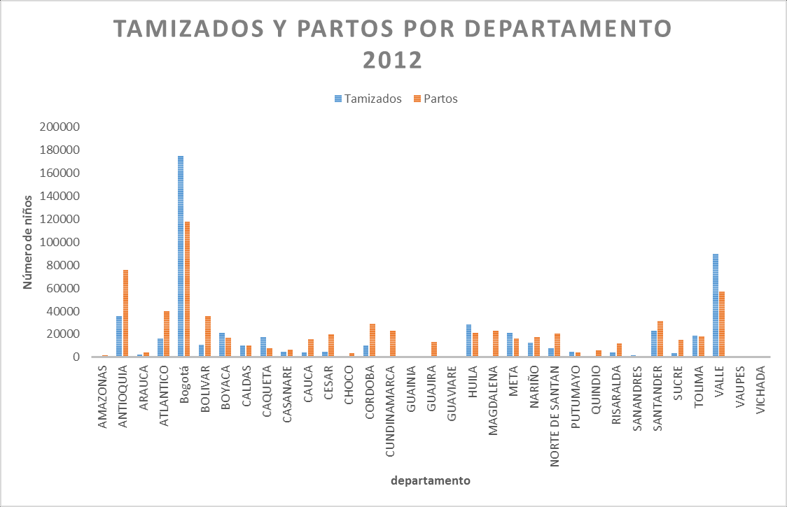
Fuente: Programa EEDDTSH Red de Laboratorios. Instituto Nacional de Salud. Propuesta de un Modelo de Tamizaje Neonatal Ampliado en Colombia. Danik de los Ángeles Valera Antequera.

Comparación del número de partos con el número de tamizados para Hipotiroidismo Congénito por departamento para el año 2012.
Departamento Cobertura
2012 | Tamizados** | Rellamados | Probables | Confirmados | %eficacia | Partos* | %
AMAZONAS |  |  |  |  |  | 1503 | 0
ANTIOQUIA | 35477 | 69 | 316 | 0 | 22 | 76131 | 47
ARAUCA | 2277 | 9 | 9 | 0 | 100 | 4433 | 51
ATLANTICO | 16608 | 16 | 31 | 2 | 52 | 40022 | 41
Bogotá | 175163 | 720 | 2279 | 43 | 32 | 117557 | 149
BOLIVAR | 10731 | 3 | 14 | 0 | 21 | 35667 | 30
BOYACA | 21237 | 49 | 334 | 0 | 15 | 17150 | 124
CALDAS | 10478 | 65 | 108 | 2 | 60 | 10370 | 101
CAQUETA | 17717 | 31 | 155 | 2 | 20 | 7739 | 229
CASANARE | 4506 | 6 | 27 | 1 | 22 | 6733 | 67
CAUCA | 4338 | 33 | 60 | 2 | 55 | 15812 | 27
CESAR | 4713 | 3 | 23 | 0 | 13 | 19909 | 24
CHOCO | 735 | 0 | 0 | 0 |  | 3458 | 21
CORDOBA | 10372 | 37 | 72 | 0 | 51 | 28918 | 36
Cundinamarca | 123 | 1 | 0 | 0 |  | 23124 | 1
GUAINIA |  |  |  |  |  | 482 | 0
GUAJIRA |  |  |  |  |  | 12980 | 0
GUAVIARE |  |  |  |  |  | 1166 | 0
HUILA | 28618 | 239 | 350 | 7 | 68 | 21125 | 135
MAGDALENA | 514 | 0 | 1 | 0 | 0 | 23218 | 2
META | 21407 | 165 | 283 | 9 | 58 | 16351 | 131
NARIÑO | 12944 | 91 | 190 | 4 | 48 | 17713 | 73
NORTE DE SANTAN | 7860 | 30 | 84 | 1 | 36 | 20418 | 38
PUTUMAYO | 4734 | 39 | 63 | 5 | 62 | 3991 | 119
QUINDIO | 242 | 0 | 4 | 0 | 0 | 6210 | 4  4
RISARALDA | 4216 | 3 | 32 | 0 | 9 | 12157 | 35
SANANDRES | 1534 | 7 | 11 | 0 | 64 | 805 | 191
SANTANDER | 23292 | 10 | 60 | 1 | 17 | 31444 | 74
SUCRE | 3471 | 7 | 20 | 3 | 35 | 15291 | 23
TOLIMA | 18941 | 61 | 130 | 4 | 47 | 15291 | 103
VALLE | 89619 | 227 | 604 | 15 | 38 | 56770 | 158
VAUPES | 123 | 1 | 2 | 0 | 50 | 596 | 21
VICHADA | 305 | 0 | 1 | 1 | 0 | 565 | 54
TOTAL | 532172 | 1921 | 5263 | 102 |  | 668197 | 80

Fuente: Programa EEDDTSH Red de Laboratorios. Instituto Nacional de Salud Bermúdez A, Tamizaje neonatal vigilancia por laboratorio actualización de recomendaciones técnicas y operativas para el laboratorio Disponible en: http://www.ins.gov.co/tramites-y-servicios/programas-de calidad/TSH%20Neonatal/Manual%20de%20tamizaje%20neonatal%20(Recomendaciones).pdf [citado 6 de abril de 2013]. Propuesta de un Modelo de Tamizaje Neonatal Ampliado en Colombia. Danik de los Ángeles Valera Antequera.

A pesar de que el programa actual de tamizaje neonatal sobre Hipotiroidismo Congénito en Colombia funciona y tiene resultados que demuestran su efectividad en la prevención del retardo mental y la discapacidad, se hace evidente la falta de cobertura, la baja oportunidad en la identificación de casos para prevenir mortalidad infantil y reducir morbilidad.

El sistema operativo instalado para el tamizaje es una versión que debe ser redefinida debido a que en el país un modelo es obsoleto toda vez que la tendencia mundial es a desarrollar este tipo de programas como estrategias de Salud Pública que funcionan en forma centralizada para que tengan factibilidad económica.

En Colombia el tamizaje neonatal solo cubre una enfermedad: el hipotiroidismo congénito, mientras en el resto del mundo se tamizan entre 7 y 40, lo cual también incide en el balance costo beneficio de los programas. Entre más enfermedades cubra un programa, mejor balance se obtiene, debido a que no se requiere de infraestructura adicional, lo que significa que en las circunstancias actuales que se pierden recursos por la falta de eficiencia. Un programa bien estructurado logra la eficiencia de la cobertura, y el buen desempeño de los indicadores de morbi-mortalidad infantil.

Desde el enfoque económico, sin que este sea un estudio con el rigor de la econometría en salud, el balance costo beneficio tiene múltiples aspectos siendo el primero el social por su impacto sobre la calidad de vida del afectado y su familia, sobre la economía de las familias y sobre la carga económica del Estado.

Las sugerencias sobre cambiar el modelo de tamizaje han tenido históricamente alguna resistencia bajo el argumento del costo, tal como se expresa en la guía de práctica clínica para la detección de anomalías congénitas, en la que reza una recomendación de tamizar solo 2 de las 12 acidemias orgánicas, una de las 10 aminoacido-patias, y una de las 8 alteraciones en la oxidación de ácidos grasos. Ahora bien, lo que la guía no refleja es que los estudios económicos se han hecho sobre la base de evidencias selectivas publicadas en la literatura universal, lo cual introduce sesgos a las conclusiones toda vez que las patologías congénitas no son iguales en todos los países, ni todos los países tienen la misma capacidad para publicar evidencias.

Surge entonces otro factor para la ecuación del balance costo-beneficio, que es el número de patologías tamizadas, pues entre más se incluyan en el tamizaje, más casos captados con la misma infraestructura. Aquí se debe tener en consideración que todas las enfermedades metabólicas congénitas son de ocurrencia rara, por lo tanto, para captarlas se requiere de volumen y de métodos más complejos como la espectrometría de masas bajo un modelo centralizado que contribuya con economías de escala pues a mayor número de enfermedades detectadas, menor costo. Y un control más efectivo para el seguimiento de los indicadores de Salud Pública relacionados.

En el estudio publicado por la Academia Americana de Pediatría, para el estado de California donde nacen 540.000 niños al año, similar al número de niños que nacen en Colombia, el costo por caso detectado fue de USD $ 68.000, cerca de $ 170 millones de pesos, lo que significa un gasto de 5.7 millones de dólares año con una efectividad de 83 casos detectados. En términos de años ajustados por calidad de vida significa que hubo un ahorro de 949 años con un costo estimado de USD $ 1.628 dólares por cada año salvado en el mejor de los casos es decir unos USD $14.922.

Variables para tener en cuenta en el modelo económico:

Contribución al producto interno bruto PIB : Crece si se hace Tamizaje
Número de patologías tamizadas: A más patologías tamizadas menos costo
Centralización: Más centralizado menos costo
Costo estimado por caso identificado: 150 millones por caso
Costo del tratamiento: 1.800.000 (Un millón ochocientos mil por mes) p
Para Fenilcetonuria como ejemplo, para el medicamento o alimento especial, promedio
Costo por QALY: Entre 4 y 37 millones por cada QUALY ganado

Como se dijo previamente, este no es un estudio econométrico pero son los datos que se conocen y que sirven para que los expertos profundicen:

Necesidad, viabilidad y coste efectividad de Programa de Tamizaje en Colombia

En Colombia existen Leyes y Guías que respaldan este proyecto de ley:

- Guía de práctica clínica Detección de anomalías congénitas en el recién nacido- Adoptada

- Guía de práctica clínica Detección de anomalías congénitas en el recién nacido https://www.minsalud.gov.co/sites/rid/Lists/BibliotecaDigital/RIDE/INEC/IETS/GPC_Completa_Anom_Conge.pdf

- Ley de 0 a Siempre

• La primera infancia como una población prioritaria para el Estado, dado su carácter estratégico para el desarrollo y la sostenibilidad del país.
• La articulación intersectorial como mecanismo de gestión fundamental para lograr la concurrencia de propósitos y recursos del Gobierno nacional, territorial, y otros sectores de la sociedad poniendo en el centro de sus esfuerzo el desarrollo integral de los niños y las niñas desde la gestación hasta los 6 años.
• Esquemas de gestión y financiación que permitan avanzar hacia la universalización de la atención y el ejercicio pleno de los derechos de la primera infancia.
• Una visión clara sobre el desarrollo esperado para nuestros niños y niñas durante este periodo de vida, y de las líneas de trabajo gubernamental y social necesarias para alcanzarlo.
• Una intervención diferenciada según la edad, el sexo, las particularidades de cada individuo y las condiciones en las que viven las niñas, los niños y sus familias.

- Ley 1392 de 2010

- Ley estatutaria en Salud: Articulo 11- Protección especial

Costo efectividad en países que lo han implementado

ESPAÑA
Análisis coste-beneficio del programa de «screening» neonatal en Canarias
ftp://tesis.bbtk.ull.es/ccppytec/cp199.pdf
En este estudio se demuestra que el beneficio neto y la ratio coste-beneficio del “screening” neonatal para la fenilcetonuria y el hipotiroidismo en esa Comunidad fueron muy altos. El ratio beneficio / coste obtenido en el presente trabajo para la media mejor estimada, y con una tasa de descuento del 6 % anual fue de 9,40/1. Ello nos viene a decir que por cada peseta gastada obtenemos un beneficio de 9,40 ptas. y nos demuestra la alta eficacia del programa de cribado metabólico neonatal en nuestra comunidad. (Programa con más de 20 años de implementación)

________________________________________________

ESTADOS UNIDOS

Comprehensive Cost-Utility Analysis of Newborn Screening Strategies
Aaron E. Carroll, Stephen M. Downs
http://pediatrics.aappublications.org/content/117/Supplement_3/S287.long
La detección neonatal de PKU, CH, deficiencia de biotinidasa, MSUD y homocistinuria individualmente no sólo fue rentable, sino que en realidad fue un ahorro de costos en nuestro análisis de casos base. El uso de MS / MS para detectar PKU, deficiencia de biotinidasa, MSUD y homocistinuria, así como la deficiencia de MCAD, tuvieron ahorros de costos aún mayores debido a la multiplicidad de condiciones detectadas con una sola prueba. Esto era cierto incluso cuando MS / MS se comparó directamente con un panel de pruebas convencionales disponibles para las mismas condiciones. La detección de CAH tuvo un costo neto por QALY ganado; Sin embargo, el costo fue menos de los $ 50000 por QALY utilizado convencionalmente como un punto de referencia para la rentabilidad.38,39
_____________________________________________

CANADA

The cost-effectiveness of expanding newborn screening for up to 21 inherited metabolic disorders using tandem mass spectrometry: results from a decision-analytic model.
Cipriano LE¹, Rupar CA, Zaric GS.
https://www.ncbi.nlm.nih.gov/pubmed/17391418
El diagnóstico precoz y el tratamiento de las enfermedades metabólicas son importantes para reducir la gravedad de la enfermedad y retrasar o prevenir el inicio de la enfermedad. La detección al nacer reduce la morbilidad, la mortalidad y la carga social asociadas con los efectos irreversibles de la enfermedad en la población. Nuestro análisis sugiere que la rentabilidad obtenida mediante el uso de MS / MS para detectar grupos de enfermedades en lugar de sólo una enfermedad son suficientes para justificar la consideración de un programa de cribado ampliado. Sin embargo, no es rentable examinar todas las enfermedades que pueden ser examinadas para usar esta tecnología.
_________________________________
ESTADOS UNIDOS
En otro estudio en Washington en un tamiz de 827 000 niños (100 mil más de los que se tamizarían si se hiciera al 100% de niños en Colombia), se demostró beneficios netos de 22 millones de dólares en ahorros de hospitalizaciones, prevención de muertes y discapacidad en un periodo de 10 años: El costo por año de vida salvada: $48.000 dólares:

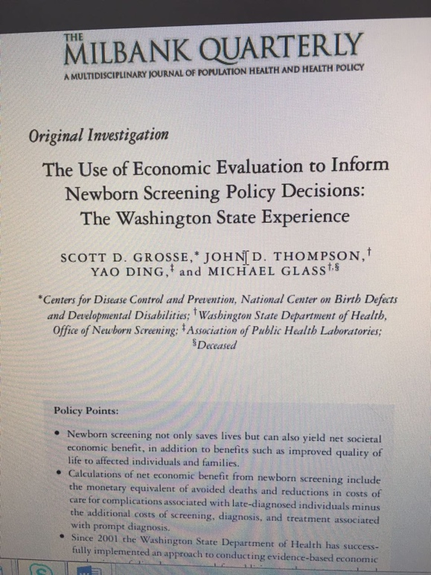
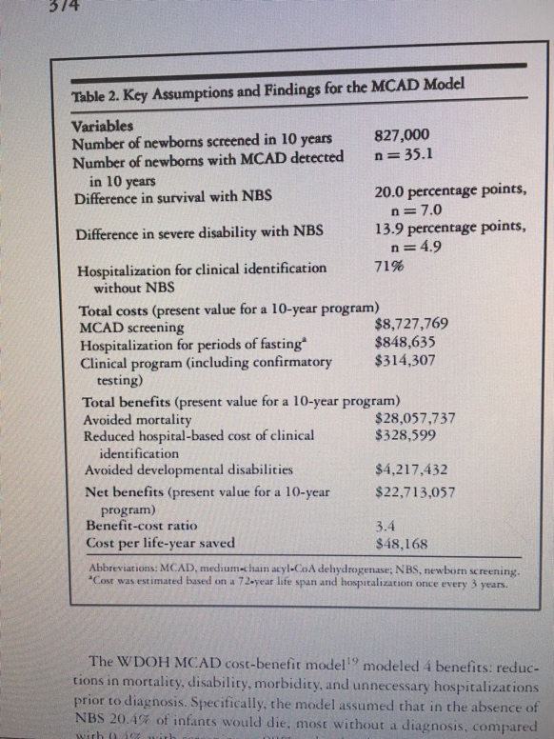

Comparación con Latinoamérica- El atraso colombiano
Cuba: 6 millones de exámenes 27 años de Programa nacional 886 niños salvados
Ecuador: 17 millones de dólares para el Programa entre 2011 al 2014 (13 mil millones de pesos año)

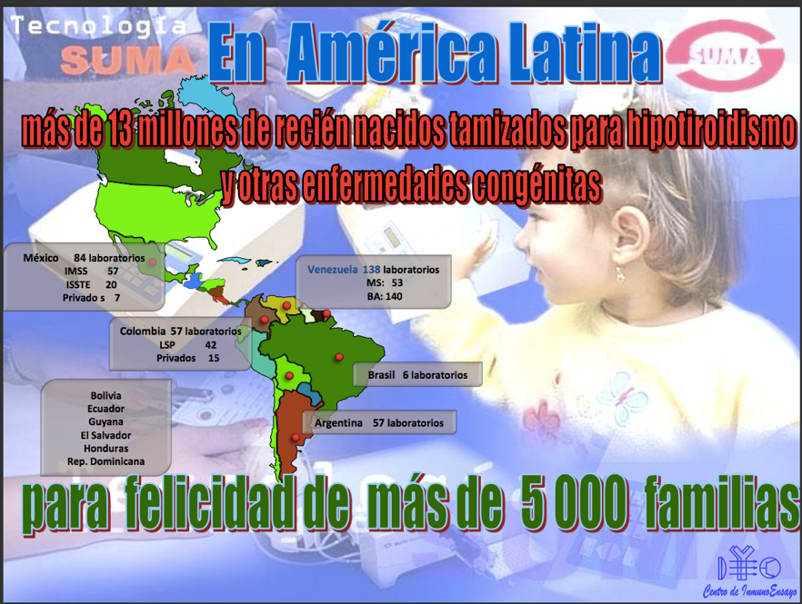

DINERO QUE HABRIA QUE INVERTIR EN COLOMBIA
Total presupuesto en salud de Colombia: 215 mil millones de pesos anuales
Inversión: 13.000 a 33.000 pesos por niño
Costo de hospitalización: 400 a 5000 USD por niño
Costo de Rehabilitación: no medido aun
Costo por muerte: No medible
Recuperación de la inversión en el Programa al cuarto año *
_______________________________
COLOMBIA
Análisis de costos de la tamización neonatal universal mediante espectrometría de masas en tándem para errores innatos del metabolismo en Colombia- Dr Diego Rosselli (https://scp.com.co/wp-content/uploads/2014/08/Pediatria-interioresV47-3Print.pdf)
Detectar fenilcetonuria, galactosemia, deficiencia de biotinidasa, hiperplasia suprarrenal congénita, deficiencia de acil-CoA deshidrogenasa de cadena media y acidemias orgánicas mediante espectrometría de masas en tándem.

* Resultados: Los costos de los equipos de espectrometría se estimaron entre $ 700 y $ 1.100 millones y pueden realizar hasta 4.000 pruebas por mes con una vida útil de 8 años. El costo de los insumos y el transporte de las muestras totalizaron en $ 21.600 por prueba. Si se asumen 12 máquinas con una productividad inicial del 50% en el primer año, 80% en el segundo y 90% a partir del tercer año, a un precio por prueba de $ 33.459 (incluyendo pruebas confirmatorias), y con una cobertura del 75% de los neonatos, se lograría obtener utilidades a partir del segundo año, y se recuperaría el valor de la inversión en el cuarto año.
Conclusiones: Al tamizar anualmente 518.400 neonatos, se podrían detectar unos 50 casos a un costo aproximado de $ 330 millones por caso correctamente detectado.
La utilidad a los 4 años puede ser de hasta $3.685.408.932

La implementación del Programa EN COLOMBIA podría costar aproximadamente 20 mil millones de pesos año (calculado entre población de Ecuador -4 millones de dólares año- y Tailandia –que invierten entre 15-17 millones de dólares año-) eso corresponde a menos 0.1 % de Presupuesto Total en salud para Colombia

(Al final 6 mil millones de pesos por niño diagnosticado en un programa de 10 años podrían ser los ahorros del sistema en menos hospitalizaciones, prevención de muertes y discapacidad.)

Antecedentes legislativos

Este proyecto de ley fue presentado por la H.R. Margarita María Restrepo Arango a consideración del Congreso de la República en el año 2015, correspondiéndole el No. 019 de 2015 Cámara – 174 de 2016 Senado. El proyecto surtió primero su trámite en la Cámara de Representantes y luego en el Senado de la República, siendo aprobado por ambas cámaras. Al existir diferencias en los textos aprobados por cada una de las cámaras, fue necesario integrar una comisión accidental para conciliar el acuerdo, acogiéndose el texto aprobado por el Senado de la República. Lamentablemente, un error en la publicación del Informe de Conciliación en la Gaceta del Congreso vició el trámite legislativo, razón por la cual nuevamente se presenta a consideración del Honorable Congreso de la República para su aprobación. Es necesario resaltar que el referido proyecto de ley logro importantes acuerdos con el Instituto Nacional de Salud –INS-, que participó activamente durante su trámite. Adicionalmente, el Ministerio de Salud y Protección Social ha reconocido la importancia de este proyecto de ley y se ha mostrado dispuesto a colaborar para que sea convertido en Ley de la República.

MARGARITA MARÍA RESTREPO ARANGO
Representante a la Cámara

Propuesta de un Modelo de Tamizaje Neonatal Ampliado en Colombia. Danik de los Ángeles Valera Antequera. Universidad Javeriana 2015
Disponible en: Morales TG. Propuesta de un modelo de programa nacional de pesquisa neonatal para errores innatos del metabolismo como una estrategia de Salud Pública para la prevención de discapacidades [Internet]. Universidad San Francisco de Quito, Biblioteca Repositorio Digital; 2011 [citado 6 abril 2013]. Disponible en: http://repositorio.usfq.edu.ec/handle/23000/1468. Propuesta de un modelo de tamizaje Neonatal Ampliado en Colombia. Danik de los Ángeles Valera Antequera.
Queiruga G, Lemes A, Ferolla C, Machado M, Quejio C, Garlo P, Parallada G. Pesquisa neonatal: lo que puede prevenir una gota de sangre [Internet]. BPS, Centro de Estudios en Seguridad Social, Salud y Administración; 2010 [citado 6 abril 2013]. Disponible en: http://uruguay.campusvirtualsp.org/sites/default/files/pesquisaneonatalprologoversionimprenta_0.pdf Propuesta de un Modelo de Tamizaje Neonatal Ampliado en Colombia. Danik de los Ángeles Valera Antequera.

